БАШҠОРТОСТАН РЕСПУБЛИКАҺЫ  САҠМАҒОШ РАЙОНЫ  муниципаль районЫНЫҢ  ТУҘЛЫҠЫУЫШ АУЫЛ СОВЕТЫ  АУЫЛ БИЛӘмӘҺЕ  ХАКИМИӘТЕ | 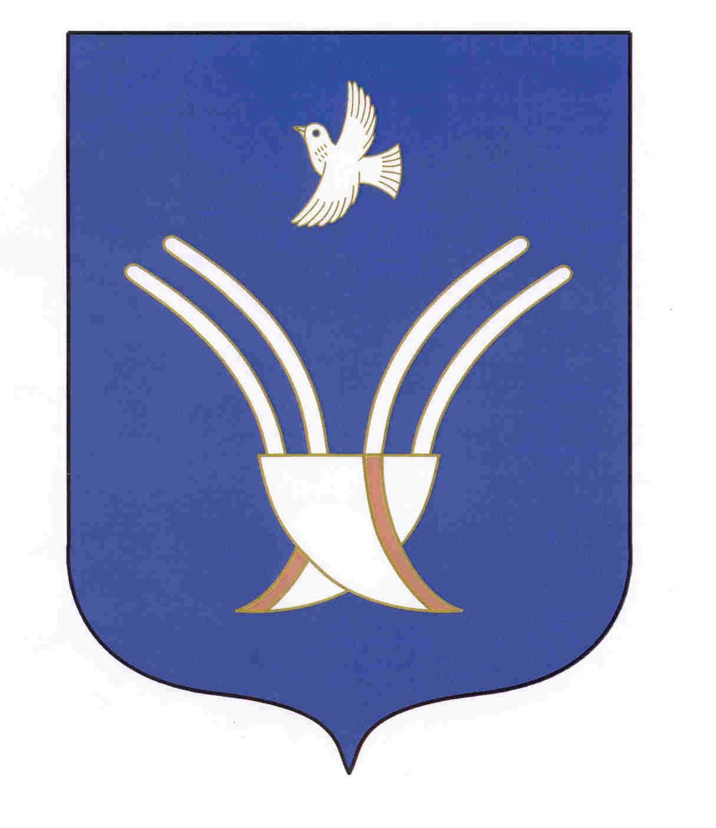 | Администрация  сельского поселения  Тузлукушевский сельсовет  муниципального района Чекмагушевский район Республики Башкортостан
ҠАРАР ПОСТАНОВЛЕНИЕ
« 23 » апрель 2024 й № 22 « 23» апреля 2024 г.

О внесении изменений в Постановление Администрации сельского поселения Тузлукушевский сельсовет Муниципального района Чекмагушевский район Республики Башкортостан от 05.11.2019 № 86
" Об изменении адреса"

Руководствуясь Федеральным законом от 06.10.2003 №131-ФЗ "Об общих принципах организации местного самоуправления в Российской Федерации", Федеральным законом от 28.12.2013 №443-ФЗ "О федеральной информационной адресной системе и о внесении изменений в Федеральный закон "Об общих принципах организации местного самоуправления в Российской Федерации", Правилами присвоения, изменения и аннулирования адресов, утвержденными Постановлением Правительства Российской Федерации от 19.11.2014 №1221, Приказом Минфина России от 05.11.2015 №171н «Об утверждении Перечня элементов планировочной структуры, элементов улично-дорожной сети, элементов объектов адресации, типов зданий (сооружений), помещений, используемых в качестве реквизитов адреса, и правил сокращенного наименования адресообразующих элементов», ПОСТАНОВЛЯЮ:
1. Внести следующие изменения в Постановление Администрации сельского поселения Тузлукушевский сельсовет муниципального района Чекмагушевский район Республики Башкортостан от 05.11.2019г. № 86 "Об изменении адреса"
1.1 Абзац 28 пункта 1 изложить в следующей редакции:
Жилого дома с кадастровым номером 02:51:020201:652
2. Разместить сведения об адресах объектов адресации в Государственном адресном реестре.
3. Контроль за выполнением настоящего постановления оставляю за собой.

Глава сельского поселения Р.К.Валиахметов

об уточнении сведений о кадастровых номерах объектов адресации, содержащихся в Государственном адресном реестре, находящихся на территории сельского поселения Тузлукушевский сельсовет муниципального района Чекмагушевский район Республики Башкортостан

Уточняемый кадастровый номер(как есть в ГАР) | Уточненный кадастровый номер (как должно быть в ГАР) | Уникальный номер адреса объекта адресации в ГАР | Адрес объекта адресации
02:51:020201:418 | 02:51:020201:652 | 98af05a6-16d3-4c42-ad6a-28e78c111139 | Российская Федерация, Республика Башкортостан, Чекмагушевский муниципальный район, Сельское поселение Тузлукушевский сельсовет, село Каразириково, ул.Школьная, дом 54
02:51:050501:51 | 02:51:050501:307 | c604a928-9375-4a71-82d1-3eb8e31e7005 | Российская Федерация, Республика Башкортостан, Чекмагушевский муниципальный район, Сельское поселение Тузлукушевский сельсовет, деревня Кашаково, ул.Х.Мухамматова, дом 2

Глава сельского поселения: Р.К.Валиахметов

